NORGES TEKNISK-NATUR-
VITENSKAPELIGE UNIVERSITETET
INSTITUTT FOR KJEMISK PROSESSTEKNOLOGI

Faglig kontakt under eksamen/fagleg kontakt under eksamen:
Professor Sigurd Skogestad, tlf. 735 94154
Sensur faller innen 23.august

EKSAMEN I FAG SIK 2025 / SIK 2501 - Prosessteknikk
Torsdag 2. august 2001
Tid: 0900 - 1500

Hjelpemidler B2: Typegodkjent kalkulator, med tomt minne, i henhold til utarbeidet liste tillatt. Tillatt formelsamling: Aylward & Findlay: SI Chemical Data.
Hjelpemedel B2: Typegodkjend kalkulator, med tomt minne, i henhold til utarbeid liste. Tillete formelsamling: Aylward & Findlay: SI Chemical Data.

For alle oppgavene gjelder: Angi klart ytterligere antagelser du gjør. Begrunn alle svar.
For alle oppgåvene gjelder: Skriv klart det du ellers reknar med. Grunngjev alle svar.

Oppgave 1/Oppgåve 1 (15%).

- En virialutvikling er en rekkeutvikling av uttrykket for Z som kan gjøres med både med trykk, p, og molar tetthhet, n/V = 1/V_{m}, som variable:
$$\begin{aligned}Z=\frac{\text{pV}}{\text{nRT}}=1+B'p+C'p^{2}+\text{.}\text{.}\text{.} \\ 1+B\frac{1}{V_{m}}+C{\left(\frac{1}{V_{m}}\right)}^{2}+\text{.}\text{.}\text{.}\end{aligned}$$
Finn sammenhengen mellom B' og B.

- Ett mol gass har et volum V ved T = 298 K og p = 10.0 bar. Gassen har kompresjonsfaktor Z = 0.95. Beregn V og B' for gassen. Anta at leddene etter leddet B'p i virialutviklingen kan neglisjeres.

- Van der Waals tilstandsligning er:
$$p=\frac{\text{RT}}{V_{m}−b}−\frac{a}{V_{m}^{2}}$$
der a og b er stoffparametre. Uttrykk 2. virialkoeffisient, B', ved hjelp av a og b.
Hint: Summen av den geometriske rekken 1 + x + x² + .... = 1/(1-x)

Oppgave 2/Oppgåve 2 (15%).

I en stempelstrømreaktoren (PFR) skjer en 1. ordens reaksjon A → B med reaksjonshastighet r [mol/m³ s] = k p_{A} der p_{A} er partialtrykket av A. Reaktoren opererer isotermt og det er gitt at kRT = 4 s⁻¹. Reaktoren består av 400 rør i parallel hver med volum 0.1 m³. Oppholdstiden i reaktoren (i hvert rør) er 1 s.Trykket i reaktoren er 20 bar og det er 25 mol% A i føden.

Oppgave: Bestem omsetningsgraden av komponent A.

Oppgave 3/Oppgåve 3. Fermentor for bioprotein (25%)

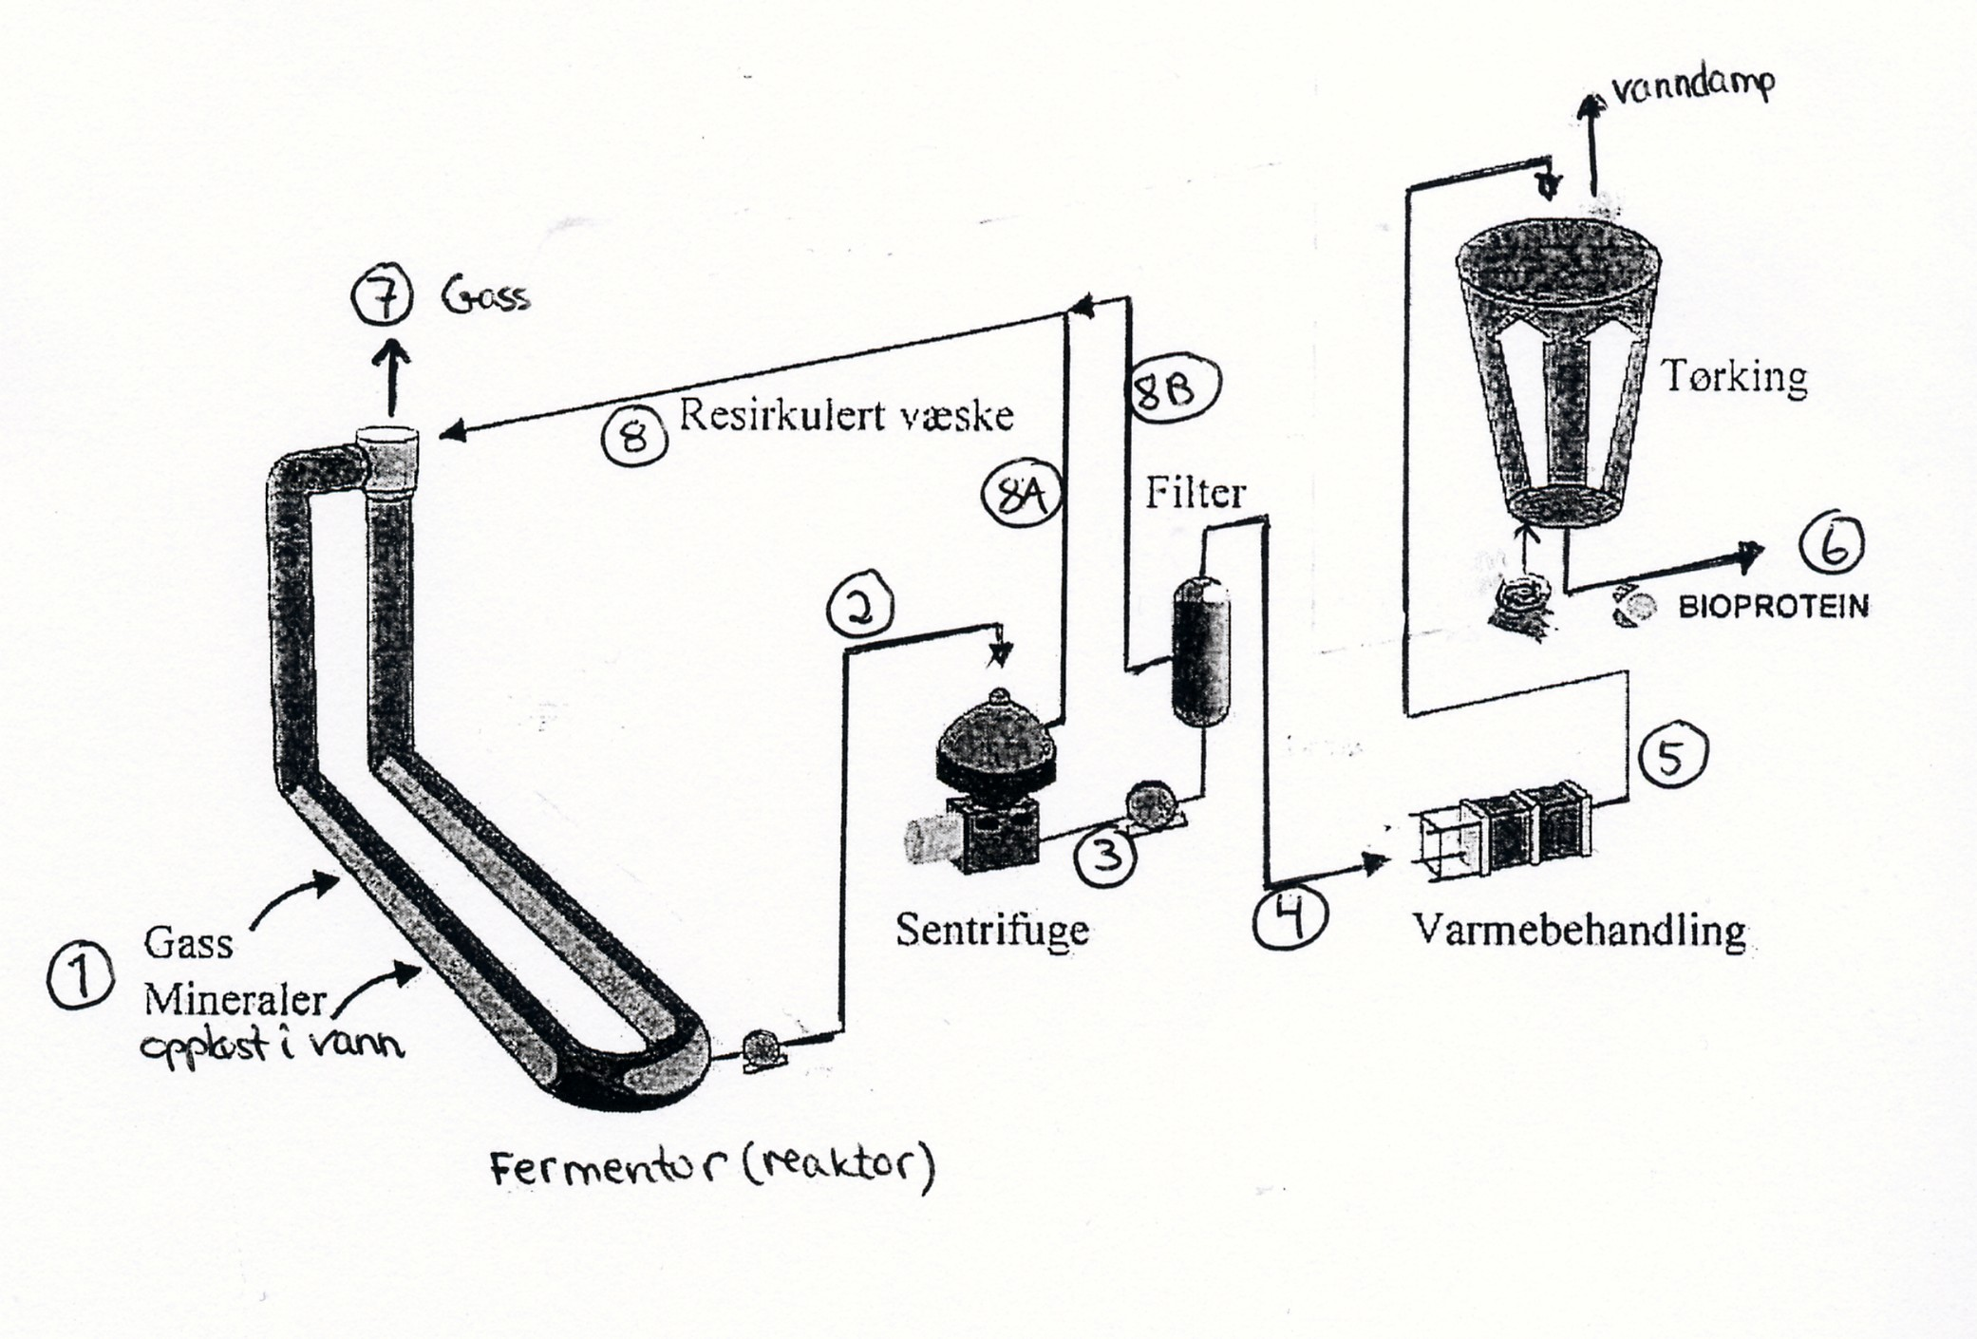

Statoil har på Tjeldbergodden bygget et anlegg for produksjon av bioprotein fra naturgass. I en studentrapport i faget ”Eksperter i team” (2001) har man prosjektert et anlegg med 5 ganger større produksjon (50 000 tonn bioprotein pr. år) og følgende data oppgis:

Reaksjonsligning:
3 O₂ (g) + 2 CH₄ (g) + 0.2 NH₃ (g) → CH_{1.8}O _{0.5}N _{0.2} (s) + CO₂(g) + 3.4 H₂O (l)
der CH_{1.8}O _{0.5}N _{0.2} er bioproteinet (biomassen).

Strøm | Totalt  (kg/h) | Biomasse  (vekt-%) | Biomasse (kmol/h) | CO₂  (kmol/h) | H₂O  (kmol/h) | O₂  (kmol/h) | CH₄  (kmol/h) | NH₃  (kmol/h
1 (føde) |  | 0 % | 0 | 0 |  | 844 | 566 | 51.6
2 |  | 2.00 % | 258 | 0 |  | 0 | 0 | 0
3 |  | 15.0 % | 258 | 0 |  | 0 | 0 | 0
4 = 5 |  | 20.0 % | 258 | 0 |  | 0 | 0 | 0
6 (produkt) | 6347 | 100 % | 258 | 0 | 0 | 0 | 0 | 0
7 (avgass) |  | 0 % | 0 |  | 0 |  |  | 0
8 |  | 0 % | 0 | 0 | 15925 | 0 | 0 | 0

Føden inneholder også en del salter og næringsstoffer som ikke er tatt med her.

Hovedoppgave: Fyll ut tabellen og korriger evt. feil i de oppgitte massebalanser og støkiometri. NB. Forklar alt du gjør og sett opp balanser systematisk.

Svar også på følgende delspørsmål: (i) Hva er begrensende reaktant og hva er omsetningsgraden for denne? (ii) Hva er reaksjonsomfanget? (iii) Hva er antall produksjonstimer årlig?

Oppgave 4/Oppgåve 4 (10%).

Du blander 1 liter 100% etanol med 4 liter vann slik at du får en blanding med 20 volum% etanol. Beregn massen og volumet av blandingen.

Tetthetsdata [kg/l] for ulike vekt% etanol: 0.99823 (0 %). 0.98187 (10%). 0.96864 (20%), 0.78934 (100 %).

Oppgave 5/Oppgåve 5. Gassturbin (25%)

Metan
30 bar
10ºC
W

Forbrenning
30 bar

30 bar
1500ºC
1 bar

Luft
1bar
10ºC

Føden er metan (naturgass) ved 30 bar og 10ºC, og luft ved 1 bar og 10ºC.
Luften komprimeres til 30 bar (virkningsgrad 90%) og forbrennes med luft slik at forbrenningstemperaturen er 1500ºC. Forbrenningsgassen ekspanderes i en turbin (virkningsgrad 89%) fra 30 bar og ned til 1 bar.

(a) Hva er lufttemperaturen etter kompresjonen til 30 bar?
- Hva er molforholdet mellom metan og luft som gir 1500 ºC etter forbrenningen?
- Hva er temperaturen etter ekspansjonen av forbrenningsgassen i turbinen?
- Hvor mye netto arbeid produseres i prosessen [kJ/kg metan]?

Data:
- Standard (lavere) forbrenningsvarme (1 bar, CO₂(g) og H₂0(g) produkt) for metan er -802 kJ/mol ved 298K. Anta at verdien ved 1500 ºC er –783 kJ/mol.
- Anta ideell gass
- Anta konstante varmekapasiteter C_{p}: 30 J/mol K (luft), 36 J/mol K (CH4), 30.7 J/J mol (forbrenningsgass)
- Anta at luften er 21% O₂ og 79% N₂.

Oppgave 6/Oppgåve 6 (10%).

Vann strømmer med hastighet 2 m/s i et rør med diameter 0.1 m. Røret innsnevres i en skarpkantet tverssnittsreduksjon slik at hastigheten er 8 m/s.
- Hva er rørets diameter etter tverrsnittsreduksjonen?
- Hva er trykkfallet?

Data: Friksjonstrykkfall ved skarpkantet tverrsnittsreduksjon er Δp_{f} = 0.5 ρ v²/2, der v er hastigheten etter tverrsnittsreduksjonen.

Data og formler til bruk under eksamen :

- Gasskonstanten R = 8.314 J/mol,K
- Van der Waals tilstandsligning: $p=\frac{\text{nRT}}{V−\text{nb}}−a{\left(\frac{n}{V}\right)}^{2}$
- For ideell gass er entropien gitt ved
S(T₂,p₂) = S(T₁,p₁) + $\int_{T1}^{T2}{\text{Cp}\frac{\text{dT}}{T}}$ - R ln p₂/p₁
- For en adiabatisk (isentropisk) prosess gjelder for en ideell gass med konstant γ=c_{P}/c_{V}: ${\text{pV}}^{g}=\text{konst}\text{.}$
som er ekvivalent med:
$\frac{T_{2}}{T_{1}}\text{}=\text{}{\left(\frac{p_{2}}{p_{1}}\right)}^{\frac{γ−1}{γ}}\text{}={\left(\frac{p_{2}}{p_{1}}\right)}^{\frac{R}{\text{Cp}}}$
- For kontinuerlige prosesser er akselarbeidet ved reversible trykkendringer generelt gitt ved $W_{S}=\int_{p_{1}}^{p_{2}}{\text{VdP}}$ [J] eller på massebasis $w_{S}=\int_{p_{1}}^{p_{2}}{\frac{\text{dp}}{ρ}}$ [J/kg] . For isoterm reversibel kompresjon/eksansjon av 1 mol ideell gass (V = p/RT) er da
$W_{S}=\text{RT}\text{ln}\frac{p_{2}}{p_{1}}$ [J/mol]
- På massebasis er den mekaniske energibalansen (generalisert Bernouillis ligning) for en stasjonær prosess (indeks 1 er her “inn” mens 2 er “ut”):
$α_{2}\frac{v_{2}^{2}}{2}+{\text{gz}}_{2}+\int_{p_{1}}^{p_{2}}{\frac{\text{dp}}{ρ}}+\frac{{Δp}_{f}}{ρ}\text{}=\text{}α_{1}\frac{v_{1}^{2}}{2}+{\text{gz}}_{1}+w_{S}$ [J/kg]
For tilfellet med konstant tetthet gjelder (Bernoullis ligning)
$p_{2}+α_{2}ρ\frac{v_{2}^{2}}{2}+ρ{\text{gz}}_{2}\text{}+{Δp}_{f}\text{}=\text{}p_{1}+α_{1}ρ\frac{v_{1}^{2}}{2}+ρ{\text{gz}}_{1}$
Her er α=1 for turbulent strømning og α=2 for laminær strømning.
- Logaritmisk midlere temperaturdifferens er: ${DT}_{\text{lm}}=\frac{{DT}_{1}−{DT}_{2}}{\text{ln}\frac{{DT}_{1}}{{DT}_{2}}}$
- Følgende uttrykk kan brukes for å bestemme $D_{r}G^{O−}(T)$og K(T) fra data ved
298 K når varmekapasitetene antas konstant:

$\begin{aligned}Δ_{r}H^{O−}(T)\text{}=\text{}Δ_{r}H^{O−}(\text{298})\text{}+\text{}Δ_{r}c_{P}^{O−}⋅(T−\text{298}) \\ \text{}Δ_{r}S^{O−}(T)\text{}=\text{}Δ_{r}S^{O−}(\text{298})\text{}+\text{}Δ_{r}c_{P}^{O−}⋅\text{ln}\frac{T}{\text{298}} \\ \text{}Δ_{r}G^{O−}(T)\text{}=\text{}Δ_{r}H^{O−}(T)\text{}−\text{}{TΔ}_{r}S^{O−}(T) \\ \text{}K(T)\text{}=\text{}e^{−\frac{Δ_{r}G^{O−}(T)}{\text{RT}}}\end{aligned}$

- Carnot-virkningsgraden er 1 - T_{C}/T_{H}
- Arrheniusligningen er $k=A⋅e^{−\frac{E}{\text{RT}}}$

- Reaktorberegninger:

Reaktortype | Massebalanse [mol A/s]  (Akk + Ut - Inn = Dannet) | Integralform
Sats (batch) | $$\frac{{\text{dn}}_{A}}{\text{dt}}=−n_{A0}\frac{\text{dX}}{\text{dt}}=r_{A}V$$ | $t=n_{A0}\int_{0}^{X}{\frac{\text{dX}}{−r_{A}V}}$
Perfekt blandetank-reaktor (CSTR) | $$n_{A}−n_{A0}=r_{A}V$$ | $$V=\frac{n_{A0}X}{−r_{A}}$$
Ideell stempel-strømsreaktor (PFR) | $${\text{dn}}_{A}=−n_{A0}\text{dX}=r_{A}\text{dV}$$ | $$V=n_{A0}\int_{0}^{X}{\frac{\text{dX}}{−r_{A}}}$$

